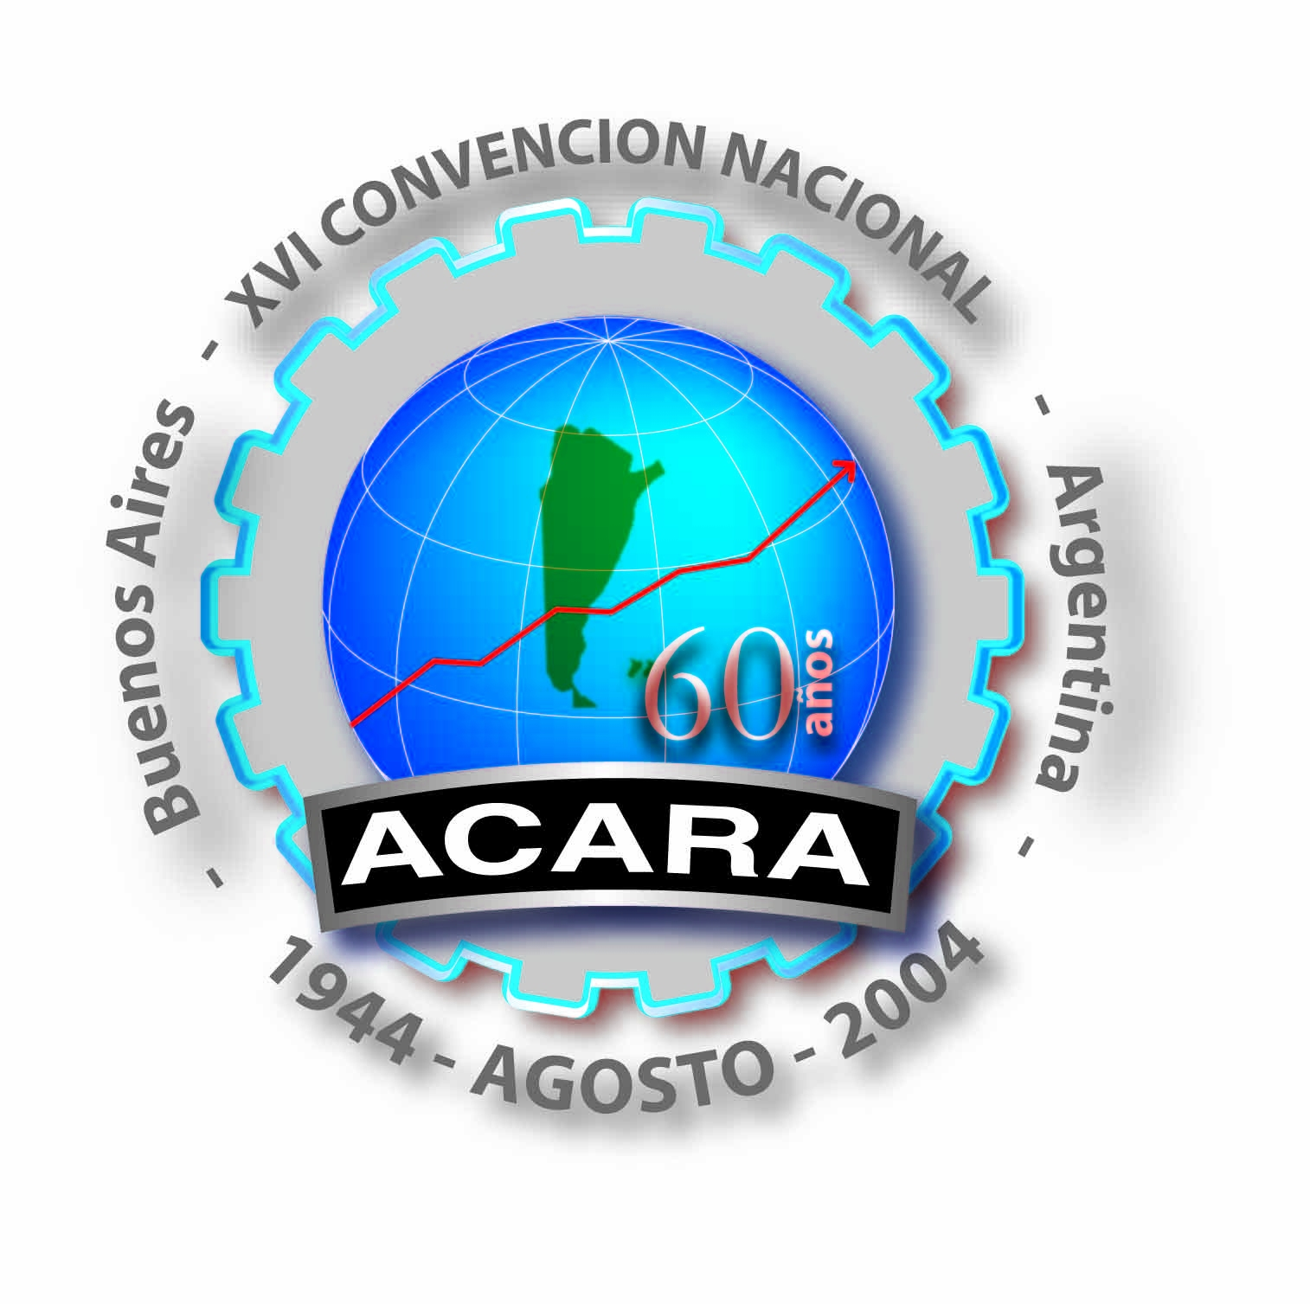

CONVENCION NACIONAL A.C.A.R.A. – 60º ANIVERSARIO
Mar del Plata - 25 a 29 de AGOSTO de 2004

DISERTANTES INTERNACIONALES

DADA LA IMPORTANCIA DEL EVENTO, EL DIA 26 DE AGOSTO PROXIMO, ENMARCADOS EN EL AMBITO DE NUESTRO 60 ANIVERSRIO, CONTAREMOS CON LA PARTICIPACIÓN ESPECIAL DE DISERTANTE DE NIVEL INTERNACIONAL.

LA MENCIONADA INICIATIVA HA SIDO IMPULSADA POR LA NECESIDAD DE ENFRENTAR EXITOSAMENTE LAS NUEVAS CONDICIONES QUE IMPONE LA GLOBALIZACIÓN.

EN FUNCION A LAS EXPERIENCIAS Y CONDUCTAS RESULTANTES DE LAS RESPUESTAS DE LOS DIFERENTES BLOQUES REGIONALES ANTE LA APERTURA DE SUS MERCADOS, HAN SIDO INVITADOS A PARTICIPAR , CONSULTORES Y DIRECTIVOS DE LAS ASOCIACIONES DE DISTRIBUIDORES DE AUTOMOTORES, QUE A CONTINUACIÓN SE DETALLAN:

LEONARDO BUZZAVO:

ES PROFESOR DE MARKETING INTERNACIONAL Y ESTRATEGIA DE NEGOCIO DEL SECTOR DE LA DISTRIBUCION “ FOSCARI UNIVERSITY OF VENICE”, REALIZO UN PHD EN ECONOMIA EN LA MENCIONADA INSTITUCIÓN, PARTICIPO COMO ALUMNO INVITADO DURANTE UN AÑO EN LA UNIVERSIDAD DE CALIFORNIA LOS ANGELES (UCLA), ES CONFERENCISTA EN MAS DE 10 PAISES, ES INVESTIGADOR DE MERCADO EN ICDP – INTERNATIONAL CAR DISTRIBUTION PROGRAMME (PROGRAMA MUNDIAL DE INVESTIGACIONES SOBRE LA DISTRIBUCIÓN DE VEHÍCULOS CON SEDE EN EUROPA).

DISERTACION: EVOLUCION DE LAS REDES DE DISTRIBUCIÓN EN EUROPA, ENFOQUE DE LA DISTRIBUCIÓN, NUEVAS NORMATIVAS, EL NEGOCIO DE LOS DEALERS, RELACION CON LOS CONSTRUCTORES, Y PROSPECTIVAS ESTRATEGICAS.

MR. CHARLY SMITH:

CHAIRMAN DE LA NADA – NATIONAL AUTOMOBILE DEALERS ASSOCIATION, ENTIDAD QUE REPRESENTA A MAS DE 19 MIL CONCESIONARIOS DE AUTOMOTORES DE LOS ESTADOS UNIDOS DE NORTE AMERICA.
ES DISTRIBUIDOR BUICK , PONTIAC, NAVISTAR, Y CHEVROLET LOCALIZADAS EN NUEVO MÉXICO EUA.

DISERTACION: RELACION JURÍDICA ENTRE LAS FABRICAS AUTOMOTRICES Y LOS CONCESIONARIOS; EVOLUCION DE LA DISTRIBUCIÓN (PASADO-PRESENTE-FUTURO) .

MR. JEREMY RIFKIN:

JEREMY RIFKIN ES LICENCIADO EN ECONOMIA Y EN RELACIONES INTERNACIONALES. ES PROFESOR DE LA ESCUELA WHARTON DE FINANZAS Y COMERCIO, Y PRESIDENTE DE LA FOUNDATION ON ECONOMIC TRENDS, CON SEDE EN WASHINGTON, UNA FUNDACION QUE ESTUDIA LAS TENDENCIAS ECONOMICAS. ES CONSULTOR DE JEFES DE ESTADO Y DE EMPRESAS EN TODO EL MUNDO, Y EN PARTICULAR DEL VICEPRESIDENTE AL GORE EN LA ADMINISTRACIÓN DEMÓCRATA DE BILL CLINTON. ES CONSIDERADO UNA DE LAS 150 PERSONAS MAS INFLUYENTES EN LA PLANIFICACIÓN DE POLÍTICAS GUBERNAMENTALES ESTADOUNIDENSES. MR. RIFKIN HABLA DEL “PASO DE UNA CIVILIZACIÓN BASADA EN EL PETROLEO A LA ERA DEL HIDRÓGENO”, CUYO TRABAJO PRINCIPAL FUE EL BEST SELLER “LA ECONOMIA DEL HIDRÓGENO”.

DISERTACION: EL HIDRÓGENO COMO SISTEMA DE COMBUSTIÓN ALTERNATIVO.

DR. HUGO MAIA DE ARRUDA PEREIRA:

PRESIDENTE DE FENABRAVE (FEDERACIÓN NACIONAL DE LA DISTRIBUCIÓN DE VEHÍCULOS AUTOMOTORES), LA QUE REPRESENTA A MAS DE 4500 CONCESIONARIOS Y 31 ASOCIACIONES DE MARCAS, EN TODO EL TERRITORIO DEL BRASIL A TRAVES DE LAS 22 REGIONES CONFORMADAS PARA TAL FIN. ASIMISMO ES EX PRESIDENTE DE LA ALADDA ( ASOCIACIÓN LATINOAMERICANA DE DISTRIBUIDORES DE AUTOMOTORES ).

DISERTACICON: MERCADO AUTOMOTRIZ BRASILEÑO, TENDENCIAS Y ESTRATEGIAS ADOPTADAS POR EL SECTOR FRENTE A LA APERTURA DEL MERCOSUR.

LIC. ANDRES OCEJO GOMEZ:

PRESIDENTE A AMDA ( ASOCIACION MEXICANA DE DISTRIBUIDORES DE AUTOMOTORES ) , REPRESENTANDO A MAS DE 1250 CONCESIONARIOS ESTABLECIDOS EN 210 CIUDADES. ASIMISMO ES MIEMBRO DE LA ALADDA (ASOCIACIÓN LATINOAMERICANA DE DISTRIBUIDORES DE AUTOMOTORES).

DISERTACION : EXPERIENCIAS RESULTANTES DE LA APERTURA DEL MERCADO AUTOMOTRIZ, A PARTIR DEL AÑO 2004 DENTRO DEL AMBITO DEL NAFTA.

COMISION DIRECTIVA

